MeetTheFuture, notice de conception

Dans ce document, je présente les différentes fonctionnalités de mon application Ruby On Rails : « MeetTheFuture ». Ce site est un jeu interactif, où le joueur doit faire des choix face à différentes situations, et selon les choix effectués, le futur obtenu sera différent. Le principe est simple : le joueur choisit au départ le thème de son choix (écologie, politique...), puis se retrouve à Paris où il existe en 2020 divers dysfonctionnements (sociaux, écologiques...). Lorsque le joueur prend une décision face à une situation, son action modifie les différents événements du futur, au niveau de la ville, mais également au niveau national. Le but de jeu n’est pas d’accumuler des points, mais plutôt de faire prendre conscience à l’utilisateur de la nécessité d’adopter des comportements responsables à tous les niveaux (écologie, civisme…).
Dans un premier temps, j’ai réalisé un modèle de données, afin de créer les bonnes migrations en conséquence pour réaliser la base de données du site:

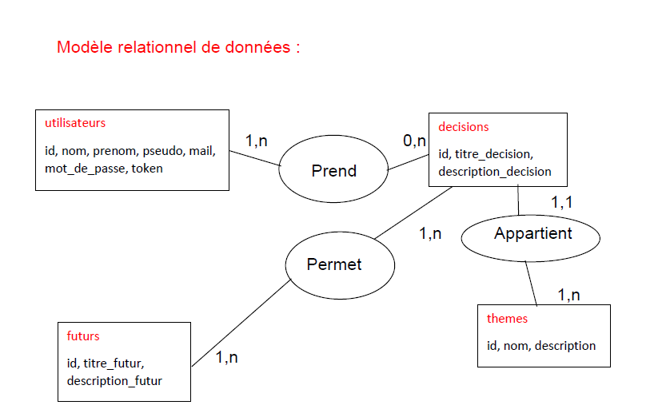

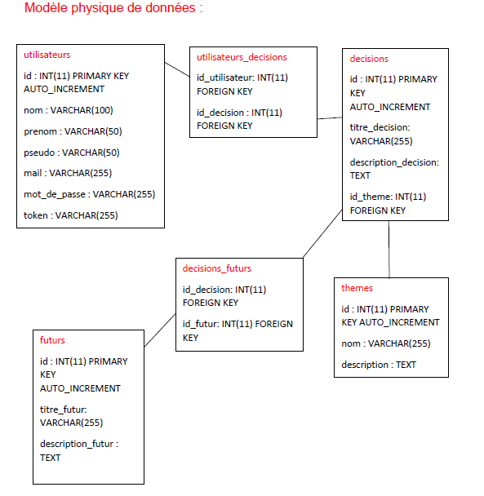

La base de données établie, j’ai pu développer les différentes fonctionnalités de l’application:

- Les comptes utilisateurs: avec l’aide du gem Devise, j’ai mis en place un système de comptes utilisateurs. Ces comptes utilisateurs sont utiles pour plusieurs raisons:
  - Pour pouvoir jouer à ce jeu, l’utilisateur doit s’inscrire ou se connecter.
  - Le(s) administrateur(s) du site dispose(nt) également d’un compte, où ils peuvent en plus modifier le contenu du jeu (futurs, décisions, thèmes...) dans un back-office. Ce back-office n’est d’ailleurs utilisable que par le(s) administrateur(s) du site: grâce aux gems Rolify et CanCanCan, j’ai pu gérer les accès suivant les parties du site visitées, ainsi que les permissions.
L’utilisateur peut ainsi créer son compte, modifier des informations (comme son pseudo, son email...), voire même le supprimer. Un système de connexion-déconnexion est également mis en place.

- Le back-office: partie de l’application uniquement accessible par le(s) administrateur(s) du site. Ce back-office est divisé en trois parties:
  - La partie décisions: elle comporte la liste de toutes les décisions à prendre dans le jeu, provenant de n’importe quel thème. Cette partie comporte les fonctionnalités suivantes:
    - Possibilité de créer une décision grâce à un formulaire de création. On y renseigne le titre, une description plus précise de la décision, le thème auquel appartient cette décision, le futur auquel elle appartient, et le futur généré si l’on prend cette décision. De plus, nous pouvons préciser si cette décision peut être choisie dès le début du jeu, en cochant sur “Première décision”.
    - Possibilité de modifier la décision, ou de la supprimer.
  - La partie futurs: elle comporte la liste de tous les futurs possibles du jeu, pouvant être générés selon les décisions prises par le joueur. Cette partie comporte les fonctionnalités suivantes:
    - Possibilité de créer un futur grâce à un formulaire de création. On y renseigne le titre du futur, le récit de ce qui se passe à ce moment du futur, Ce futur pourra être relié par une ou plusieurs décisions, selon la volonté de(s) administrateur(s) du site.
    - Possibilité de modifier un futur précis, ou de le supprimer.
  - La partie thèmes: elle comporte la liste des différents thèmes du jeu. Le joueur en choisit un parmi une liste de choix pour pouvoir démarrer le jeu. Cette partie comporte les fonctionnalités suivantes:
    - Possibilité de créer un thème grâce à un formulaire de création. On y renseigne le nom du thème, une brève description de ce thème (de quoi parlera-t-on?...), ainsi que le futur qui s’affichera en premier au moment où l’utilisateur aura choisi ce thème.
    - Possibilité de modifier le thème, ou de le supprimer.
Dans le modèle que je présente, il n’y a pour l’instant que le thème « Écologie ».
- Récapitulatif final de l’ensemble des futurs: au départ, j’avais pensé à utiliser les relations entre les modèles Utilisateur et Decision, afin de pouvoir sauvegarder ses différentes décisions dans la base de données, et les supprimer lorsque l’utilisateur arrête le jeu. Mais après plusieurs recherches, j’ai finalement opté pour une méthode de programmation qui évite d’utiliser cette relation, permettant d’économiser des ressources serveurs. Dans le controller principal du site (nommé main_controller.rb) gérant la partie côté joueur, j’ai utilisé un tableau global, utilisable et modifiable dans toutes les fonctions du controller. Lorsque le joueur fait un choix, et donc génère un futur, le controller va récupérer l’id de ce futur et l’ajouter dans le tableau. Ainsi, à la fin du jeu, une fonction va effectuer plusieurs requêtes dans la base de données, afin de récupérer tous les futurs générés par l’utilisateur, grâce aux ids stockés par le tableau. Mais ce dernier va également avoir une très grande utilité au niveau de la navigation sur le jeu: lorsque le joueur a généré un futur, mais qu’il veut retourner au futur précédent, le lien de retour va contenir en paramètre l’id de ce futur. Une fois le joueur revenu sur la page précédente, le controller va supprimer le dernier élément du tableau (le futur qui avait été généré par l’utilisateur). Voici un schéma pour mieux comprendre l’utilité et la fonction du tableau global du controller:

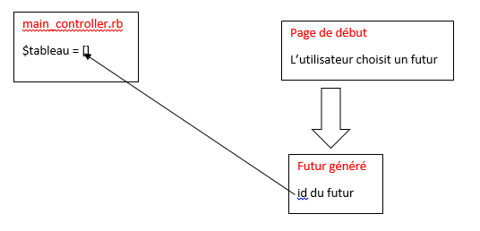

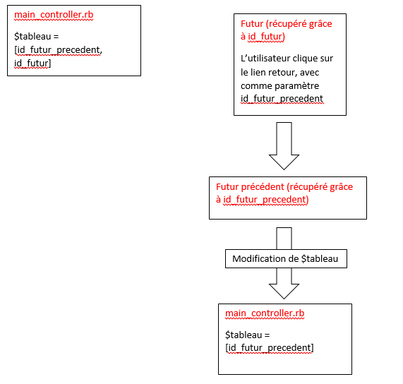

En ce qui concerne les différents scénarios de tests, il en existe deux : un pour l’administrateur et un autre pour le joueur.

Concernant l’administrateur, il est la personne qui conçoit les différents scénarios possibles du jeu et qui teste si sa mise en place est bonne. Avant d’insérer ses futurs, décisions et thèmes, il est conseillé pour lui d’écrire ses scénarios sur une feuille ou sur un document Word, afin qu’il puisse s’y retrouver plus facilement dans les liens entre les décisions et les futurs qui en découlent.
Une fois cette étape réalisée, l'administrateur peut se connecter sur son compte, en renseignant son adresse mail et son mot de passe. S’il le souhaite, il pourra modifier certaines informations de son compte (son nom, son prénom, son pseudo, son mail). Il s’agira de la seule personne à pouvoir accéder au back-office: il y accède en cliquant sur les liens “Décisions”, “Futurs” ou “Thèmes”, présents sur le header.
Il commence par rentrer les différents futurs. Il va cliquer sur “Futurs” pour arriver sur la liste de tous les futurs du jeu. Pour créer un futur, il clique sur “Créer un futur”, remplit les différents champs du formulaire, puis il clique sur “Créer un futur”.
Une fois les différents futurs enregistrés, l’administrateur peut créer un nouveau thème, en allant sur l’onglet “Thèmes”, puis sur “Créer un thème”. Il remplit les différents champs du formulaire, et doit choisir le futur qui s’affichera en premier lorsque le joueur choisira ce thème. Puis, l’administrateur clique sur “Créer un thème”.
L’administrateur pourra en dernier rentrer les différentes décisions: pour cela, il doit cliquer sur “Décisions”, puis sur “Créer une décision”. Il remplit différents champs du formulaire, dont le thème auquel appartient la décision, le nom du futur lié à cette décision et le nom du futur qui sera généré si l’utilisateur prend cette décision. Une décision peut être liée à plusieurs futurs, et un futur peut générer autant de décisions possibles, cela dépendra du scénario établi par l’administrateur. Puis, il clique sur “Créer une décision”.
Les différents éléments de son scénario intégrés, il teste enfin la cohérence des décisions et des futurs et, s’il le veut, modifie dans le back-office les différentes informations qui ne lui conviennent pas.

Concernant le joueur, avant de commencer une partie, il doit d’abord créer un compte utilisateur, renseigner les différentes informations dans le formulaire et s’enregistrer. L’inscription effectuée, il se connecte. S’il le souhaite, il pourra modifier certaines informations de son compte (son nom, son prénom, son pseudo, son mail).
Au départ, le joueur choisit un thème parmi une liste proposée pour pouvoir commencer la partie. Un premier futur est généré, et il devra choisir une décision parmi une liste proposée. Chaque décision génère un futur précis. Une fois la décision choisie, un nouveau futur est généré, avec une nouvelle liste de décisions, et ainsi de suite, jusqu’à ce que le joueur arrive à la fin de la partie, où il pourra retourner à la page d’accueil. En cours de partie, le joueur peut cliquer sur le bouton “Retour” pour revenir au futur choisi précédemment afin de pouvoir modifier sa décision.

J’aurais aimé développer une autre fonctionnalité : l’envoi par mail à l’utilisateur des différents futurs qu’il a générés sous forme d’un résumé. Mais la manipulation pour envoyer réellement des mails est assez complexe: il faut créer un mailer, permettant de gérer tout ce qui concerne l’envoi des mails. Puis il faut s’inscrire sur l’hébergement cloud Heroku, afin d’utiliser son service SMTP Postmark, gérant réellement les envois de mail. Il est également demandé de migrer la base de données vers Heroku, en exécutant la commande suivante: heroku run rails db:migrate. Malheureusement, Heroku ne reconnaît pas la commande rails, et donc pas de migrations possibles. De plus, à cause d’un mauvais conseil lu sur un forum, ma base de données s’est vidée et il m’a fallu réinsérer les différentes données. De ce fait, beaucoup de temps perdu et l’absence de cette dernière fonctionnalité.
Néanmoins, j’ai pris plaisir à effectuer ce travail bien qu’au final, il ne soit pas forcément simple d’en expliquer le cheminement.

